MAPA POGLĄDOWA
DO UCHWAŁY NR………………../2025
RADY GMINY DOLICE Z DNIA …….…….

- działka nr 1/17 o pow. 0,0458 ha obręb Ziemomyśl B

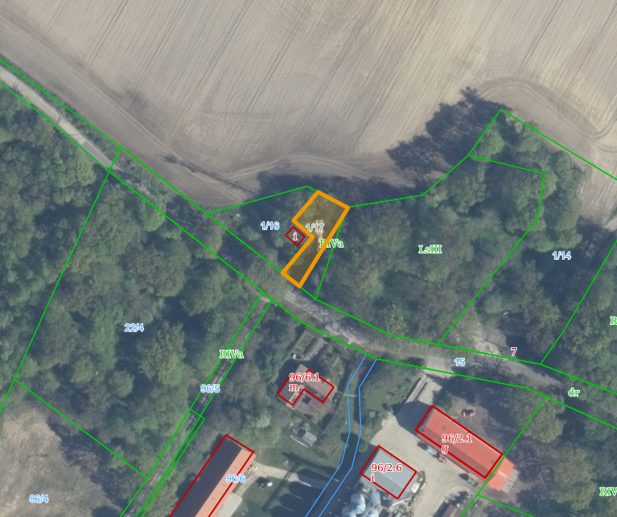

Działka nr 1/17 o pow. 0,0458 ha
obręb Ziemomyśl B

